Психологические советы родителям выпускников по психологической подготовке учащихся к выпускным экзаменам
Вот и наступает пора экзаменационных испытаний. Впереди у учащихся выпускных классов очень важный период. У девятиклассников это экзаменационные испытания в форме ГИА. А у одинадцатиклассников в форме ЕГЭ. В каждой семье, где есть выпускник, наступает пара переживаний. «Экзамены грядут, и протестует душа…» - эти слова, в начале двадцатого века написал московским гимназистом, приятелем будущего поэта Андрея Белого, не потеряли своей актуальности для выпускников и их родителей и в настоящее время.
Выпускникам предстоит сдавать экзамены в форме которая отличается от тех форм к которым привыкли мы, поэтому ЕГЭ для выпускников и их родителей стрессовая ситуация. Редкий выпускник не волнуется перед экзаменами в какой форме они не сдавались бы. Для того чтобы у учащиеся меньше волновались на экзаменах, они доложены быть хорошо подготовлены к предстоящим экзаменам, чувствовать уверенность в своих силах в том, что они смогут успешно сдать экзамены. Психологическая поддержка родителями выпускников это один из важнейших факторов, который определяет его успешность в сдаче ЕГЭ. Чем же родители могут помочь своим детям в этот сложный период подготовки и сдачи выпускных экзаменов?
Ни для кого не секрет, что успех ребенка в сдачи экзаменов во многом зависит от отношения и настроя к этому родителей. Нередко нервозность нагнетают рассуждения родителей выпускников о неправильности и ненужности новых форм экзаменов. Первый совет для родителей - раз уж сдача экзаменов по новой форме неизбежна, старайтесь не накручивать своего ребёнка и не нагнетайте ситуацию. Постарайтесь создать своему ребенку комфортные условия для подготовки к экзаменам. Обеспечьте дома удобный уголок для занятий. Хорошо бы в интерьер комнаты где будет заниматься ваш ребенок ввести фиолетовые и желтые цвета, поскольку ученые доказали, что они повышают интеллектуальную активность, достаточно повесить в комнате для занятий на стену картину, сшить подушки или покрывало.
Уважаемые родители, следите за тем, чтобы Ваш ребенок не переутомлялся во время подготовки к экзаменам. Старайтесь контролировать режим подготовки к экзаменам вашего ребенка, ни в коем случае не допускайте перегрузок, объясните своему ребенку, что он обязательно должен чередовать занятия с отдыхом. Оптимальный режим для занятий – 40 минут с перерывом по 10 минут. В десятиминутные перерывы ребенку лучше заняться физической деятельностью, а не умственной, например, громко спеть свою какую либо песню, потанцевать, из газеты слепить свое настроение, порисовать, принять душ, помыть посуду.
Обязательно наблюдайте за самочувствием своего ребенка. Никто, кроме Вас, вовремя не сможет заметить и предотвратить ухудшение самочувствия ребенка, которое связанно с переутомлением и стрессом.
Обратите особое внимание в период подготовки к экзаменам на питание вашего ребенка: во время интенсивного умственного напряжения ему нужна разнообразная и питательная пища. Учеными доказано, что хорошо стимулируют работу головного мозга следующие продукты: творог, рыба, свежие фрукты и сухофрукты, орехи, йогурты и сыры. Следует обратить особое внимание на то, что бы ваш ребенок ни учил материал во время приема пищи. Старайтесь избегать приема большого количества шоколада, сахара, печенья и конфет.
А вечером перед экзаменом крахмальные продукты, такие как картофель, рис, макароны, хлеб подойдут отлично и помогут спокойно спать.
Обязательно проследите, что бы ребенок ни пошел, на экзамен не позавтракав. Для завтрака перед экзаменом очень хорошо сесть что-нибудь с высоким содержанием белка и клетчатки: грибы, яйца или фасоль. На экзамен обязательно пусть возьмет, какую не будь карамельку, она поможет отвлечься от волнения.
Дорогие родители проследите, что бы ваш ребенок уже вечера перестал готовиться к экзамену, принял душ, совершит вечернюю прогулку. Пусть он выспись как можно лучше, что бы утром встал отдохнувшим, с ощущением «боевого» настроя. Последние двенадцать часов перед экзаменом должны уйти на подготовку организма к экзаменационному испытанию, а не на приобретение знаний.
И помните, очень важна в период подготовки к экзаменам эмоциональная поддержка Ваших детей. Не забывайте подбадривать их и хвалить. Обязательно повышайте их уверенность в себе, так как чем больше ребенок боится неудачи, тем более вероятность допущения ошибок.

1 класс и адаптация к школе: 6 советов родителям первоклассников
- Как помочь ребенку?
Наступил второй учебный месяц, и многим родителям кажется, что самое сложное в первом классе уже позади. Школу выбрали, 1 сентября пережили, с детьми ребенок подружился, родительское собрание прошло — вроде бы все, можно вздохнуть с облегчением. Но психологи советуют оставаться начеку.
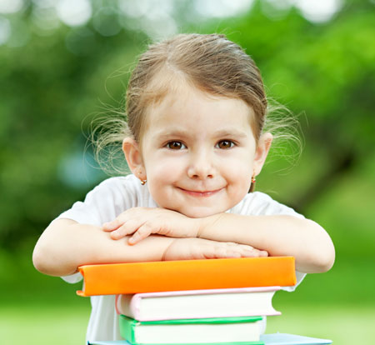
Начало обучения в школе — это не только учеба, новые знакомые и впечатления. Это новая среда и необходимость подстраиваться под новые условия деятельности, включающие в себя физические, умственные, эмоциональные нагрузки для детей. Чтобы привыкнуть к новой среде, ребёнку необходимо время — и это не две недели и даже не месяц. Специалисты отмечают, что первичная адаптация к школе продолжается от 2 месяцев до полугода. При этом общих рецептов быть не может, адаптация — длительный и индивидуальный процесс и во многом зависит от:
- личностных особенностей ребёнка;
- степени готовности к школе (не только интеллектуальной, но и психологической, и физической);
- от того, достаточно ли малыш социализирован, развиты ли у него навыки сотрудничества, посещал ли он детский сад.
Признаки успешной адаптации к школе. Ребенок весел, спокоен, быстро находит приятелей среди одноклассников, хорошо отзывается об учителях и ровесниках, без напряжения выполняет домашние задания, легко принимает правила школьной жизни, новый режим дня для него комфортен (не плачет по утрам, нормально засыпает вечером и т.д.). У ребенка нет страхов по поводу сверстников и учителей, он адекватно реагирует на замечания учителя.
Признаки дезадаптации. Вы часто видите ребёнка уставшим, он не может заснуть вечером и с трудом просыпается утром. Ребёнок жалуется на одноклассников, на требования учителя. Ему сложно соответствовать школьным требованиям, он внутренне сопротивляется, капризничает, обижается. Обычно такие дети испытывают трудности в учебной деятельности. Лишь к концу первого полугодия при помощи работы педагога, психолога, родителей они адаптируются к школьной среде.
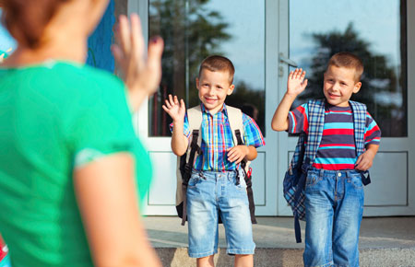
Часто бывает, что внешние проявления у детей одинаковые — чаще всего это слезливость, обиды, усталость, — но имеют совершенно разные причины. И с ними надо разбираться индивидуально.
Довольно часто родители по незнанию усложняют жизнь первоклассников тем, что:
- загружают новыми кружками (в период адаптации они могут привести к перегрузкам; лучше оставить лишь то, что малыш давно знает и умеет);
- резко меняют отношения в семье ("Ты теперь большой, должен сам мыть посуду" и т.д.)
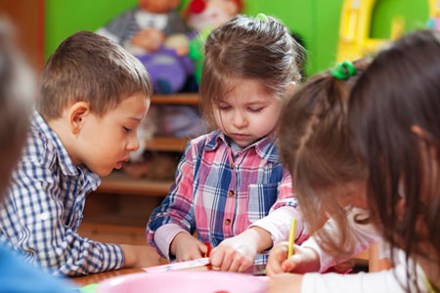

Как помочь ребенку?
- В первые недели обучения первоклассника в школе важно помочь ребёнку поверить в себя, в свои силы и возможности.
- Проявляйте интерес к школе, классу, в котором учится ваш ребёнок. Очень полезно ребенка просто послушать.
- Не критикуйте своего малыша, даже если он плохо пишет, медленно считает, неаккуратен. Критика, особенно при посторонних людях, только усилит его проблемы.
- Учитывайте темперамент своего ребенка в период адаптации к школьному обучению. Активным детям тяжело долго сидеть на одном месте, медлительным сложно привыкать к школьному ритму.
- Поощряйте ребенка не только за учебные успехи. Любое моральное стимулирование, слова поддержки со стороны взрослых помогают ребёнку почувствовать себя значимым в той или иной деятельности.
- Никогда ни с кем не сравнивайте своего ребёнка — это приведет либо к повышенной гордости, либо к зависти и падению самооценки. Сравнивать можно только новые успехи вашего ребенка с его прежними достижениями.
И помните, что детские проблемы не проще взрослых. Конфликт с учителем или сверстником по эмоциональному напряжению и последствиям может оказаться более тяжелым, чем конфликт взрослого члена семьи с начальством на работе.
Успех адаптации в школе во многом зависит от родителей, а учителя и психологи вам обязательно помогут.

Рекомендации родителям пятиклассников.
Существует насущная потребность системного сопровождения родителей учащихся на протяжении всего периода обучения — с 1-го по 11-й класс. Она объясняется недостаточным уровнем психолого-педагогической компетентности многих родителей. Часто они воспитывают своих детей так, как воспитывали их самих, что не всегда правильно.
Иногда родители виноваты в возникновении негативного отношения ребенка к школе, учителю, обучению. Беспокоясь о высоких оценках, они заставляют ребенка по несколько раз переписывать домашнее задание, принуждают не совсем здорового ребенка с температурой идти в школу, так как в классе контрольная работа, говорят ребенку дома, что он позорит своих родителей, применяют физические наказания и т. д. А ведь неудовлетворенность собственными детьми — это часто следствие проблем самих родителей.
Что же можно посоветовать родителям пятиклассников?
- Главное — абсолютное принятие ребенка со всеми его достоинствами и недостатками. Это залог взаимопонимания в доме.
- Постарайтесь понять, с какими трудностями сталкивается ребенок при переходе из начальной школы в основную. Не отказывайте ребенку в помощи при подготовке домашнего задания, если он попросит. При этом не делайте ничего вместо ребенка, делайте вместе с ним, приучайте его к самостоятельности.
- Помогите пятикласснику запомнить имена, отчества и фамилии классного руководителя и учителей-предметников. Познакомьтесь лично с ними, установите контакт.
- Не высказывайтесь негативно о школе, об учителях в присутствии ребенка, даже если вам кажется, что для этого есть повод. Постарайтесь разобраться в возникшей проблемной ситуации. Лучше, чтобы учитель был вашим союзником.
- Обеспечьте своему ребенку соблюдение оптимального для этого возраста режима дня и удобное рабочее место дома.
- Позаботьтесь о том, чтобы у вашего ребенка были друзья, товарищи из класса, приглашайте их в свой дом.
- Создайте ребенку эмоциональный комфорт дома, научитесь правильно общаться с подростками.
- Радуйтесь достижениям своего ребенка. Не позволяйте себе сравнивать его с другими детьми, давайте оценку не самому ребенку, а его поступкам.
- Когда, откуда и в каком бы виде ни вернулся ваш ребенок домой, встречайте его с любовью/
- Быть родителем не обязанность и не профессия. Это естественная человеческая потребность.

